**IMPLEMENTASI PERSONAL BALANCED SCORECARD TERHADAP PENILAIAN KINERJA KARYAWAN**

|  |
| --- |
| **Megawaty**  *Universitas Bina Darma*  *Jalan Jendral Ahmad Yani No12Palembang*  *Email : megawaty@binadarma.ac.id* |

Abstrak

*kinerja* kinerja *hal yang penting bagi manajemen dalam melakukan evaluasi performa perusahaan dan perencanaan. Dalam melakukan penilaian terhadap karyawan, PT. Cipta Karya Sentosa dalam proses penilaian kinerja karyawan masih menggunakan sistem perhitungan manual. Dimana penilaian menggunakan form penilaian yang dilakukan setiap bulan. Yang menjadi penilai adalah karyawan, pimpinan, kepala unit masing-masing divisi. Dengan cara pengisian form penilaian yang telah disediakan dengan berbagai macam kriteria yang sudah ditetapkan.. Penelitian ini bertujuan membuat sistem informasi penilaian kinerja karyawan PT. Cipta Karya Sentosa dengan mengimplementasikan metode balanced scorecard dalam penilaian kinerja karyawan. Sedangkan manfaat sistem ini adalah mempermudah pihak penilai dalam menilai kinerja karyawan dengan menggunakan sistem yang secara khusus dibuat untuk melakukan penilaian kinerja karyawan, serta dapat mempermudah dalam pelaporan kepada pimpinan. Metode perhitungan yang digunakan dalam penelitian ini adalah metode balanced scorecard, dan pengembangan sistemnya menggunakan metode pengembangan SDLC.*

***Kata kunci:*** *Penilaian Kinerja Karyawan*, *PBSC*, *PHP*

1. Pendahuluan

Penilaian kinerja adalah hal yang penting bagi manajemen dalam melakukan evaluasi performa bagi karyawan perusahaan, lembaga, instansi dan lain-lain dimana kinerja seorang karyawan dapat diukur dari beberapa kriteria yang diterapkan oleh masing perusahaan.

Disisi lain penilaian kinerja karyawan juga dilakukan pada PT. CIPTA KARYA SENTOSA. dimana proses penilaian dilakukan melalui proses manual. Yaitu para penilai memberikan nilai kinerja karyawan dengan mengisi form nilai yang telah disiapkan perusahan. Dengan menyebarkannya kebeberapa penilai-penilai Yang menjadi penilai adalah karyawan (sejawat), kepala divisi, dan pimpinan. Adapun kriteria penilaian terdiri dari kedisiplinan, kerjasama, tanggung jawab, dan kejujuran. Penilaian dilakukan setiap bulan.

Berdasarkan latar belakang diatas, terdapat kendala dalam proses penilaian yaitu karena penilaian dilakukan secara manual maka proses penilaian tidak secara cepat terselesaikan, proses hitung dilakukan dengan menggunakan hitung manual, serta belum adanya sistem yang secara khusus yang dapat digunakan dalam penilaian kinerja karyawan.

Oleh sebab itu berdasarkan uraian masalah diatas maka dalam penelitian ini akan  *dibuatkan sistem informasi penilaian kinerja karyawan dengan mengimplementasikan metode balanced scorecard .*

Manfaat dari penelitian ini Bagi PT. CIPTA KARYA SENTOSA adalah

Metodelogi yang dipakai dalam melakukan penelitian ini penulis menggunakan metode *action research* kerena penulis menginginkan agar penelitian ini dapat diujicobakan kedalam praktek atau situasi nyata dalam skala mikro l.

Menurut Mondy (2008: 257) Penilaian kinerja (*performance appraisal*) adalah sistem formal untuk menilai dan mengevaluasi kinerja tugas individu atau tim. Penilaian kinerja merupakan faktor penting untuk suksesnya manajemen kinerja, sistem tersebut penting karena mencerminkan secara langsung rencana stratejik organisasi. Meskipun evaluasi atas kinerja tim penting seiring keberadaan tim-tim dalam suatu organisasi, fokus penilaian kinerja pada sebagian besar perusahaan tetap pada karyawan individual. Lepas dari penekanan tersebut, penilaian yang efektif akan mengevaluasi prestasi dan menginisiasi rencana-rencana untuk pengembangan, tujuan, dan sasaran. Tujuan utama sistem penilaian adalah untuk memperbaiki kinerja individu dan organisasi. Namun mungkin ada tujuan lainnya. Masalah potensial penilaian kinerja, dan mungkin penyebab banyaknya ketidakpuasan, adalah terlalu banyak berharap pada satu rencana penilaian. Sistem yang dirancang secara tepat dapat membantu mencapai tujuan organisasi dan meningkatkan kinerja karyawan

Menurut Rampersad (2006: 38) *Personal balanced scorecard* (*PBSC*) adalah catatan pribadi yang dibuat berdasarkan perenungan diri. Perubahan proses berfikir dan cara berfikir, dimaksudkan untuk mempersiapkan karyawan agar bertindak dan terlibat dalam pekerjaan dengan penuh keyakinan, gairah dan energi. *PBSC* mencakup misi, visi, peran kunci, faktor penentu keberhasilan, tujuan, ukuran kinerja, target, dan tindakan perbaikan pribadi. Semua itu dikelompokkan ke dalam empat perspektif yaitu internal, eksternal, pengetahuan dan pembelajaran, serta keuangan.

Alasan mengapa *PBSC* penting untuk diterapkan:

1. *PBSC* memungkinkan untuk menciptakan jarak antara diri sendiri dan pola pikiran sendiri.
2. Dengan metode *PBSC* agar dapat bekerja lebih cerdas, bukan lebih keras, berdasarkan pengetahuan diri dan pembelajaran diri.
3. Apabila terdapat keseimbangan antara kepentingan perseorangan dengan kepentingan organisasi, karyawan akan bekerja dengan komitmen yang lebih besar untuk mengembangkan organisasinya.

Elemen *PBSC* dibagi kedalam beberapa perspektif. Semua perspektif ini sangat penting bagi pengembangan diri dan kesejahteraan diri, dan keberhasilan dalam masyarakat. Keempat perspektif tersebut adalah:

1. *Internal*: Kesehatan fisik dan keadaan mental.
2. *Eksternal*: Hubungan dengan pasangan, anak-anak, atasan, rekan kerja dan yang lainnya.
3. *Pengetahuan dan pembelajaran*: Keterampilan dan kemampuan pembelajaran.
4. *Keuangan*: Stabilitas keuangan.

Keempat perspektif dasar ini membentuk bagian integral misi, visi dan peran kunci pribadi (ambisi pribadi). Perspektif dan faktor penentu keberhasilan bersama-sama membentuk jembatan antara ambisi pribadi (jangka panjang) dengan sasaran pribadi, ukuran kinerja, target dan tindakan perbaikan (jangka pendek).

*PBSC* dapat didefinisikan dalam bentuk rumus sebagai berikut :



Dalam penelitian ini semua permasalahan yang ditemukan penulis pada sistem berjalan pada CIPTA TALENTA *THE REAL ACTIVE LEARNING SCHOOL* adalah :

* 1. penilaian kinerja guru pada CIPTA TALENTA *THE REAL ACTIVE LEARNING SCHOOL* selama ini menggunakan form peniliain secara langsung Penilaian dilakukan setiap bulan. Proses penilaian dimulai dari *principal* memberikan tugas kepada *quality control* untuk melakukan observasi langsung dan membagikan *form* penilaian kepada seluruh guru. *Form* diisi oleh guru untuk menilai rekan guru yang lain. Setelah *form* penilaian diisi akan dikembalikan lagi kepada *quality control* untuk diproses oleh *principal*. Kemudian *principal* akan memanggil guru yang bersangkutan untuk dilakukan wawancara langsung kepada guru guna memberikan solusi.
  2. Dalam pelaksanaannya masih belum optimal dan rumit, hal ini dikarenakan kemungkinan adanya kecurangan yang terjadi antar rekan kerja, dan semua proses penilaian itu belum diatur dalam sebuah sistem yang terkomputerisasi. Selain itu untuk pengambilan nilai yang akan menjadi acuan perbandingan kinerja antar guru tidak memiliki kriteria penilaian baik, cukup, dan buruk.

Untuk mengatasi masalah diatas diperlukan metode yang dapat digunakan untuk penilaian kinerja guru pada Cipta Talenta *The Real Active Learning School.* Metode yang digunakan dalam penelitian ini adalah metode *Personal Balanced Scorecard* (*PBSC*). Manfaat dari penerapan *PBSC* adalah terjadinya perubahan prilaku individu yang membawa efektivitas organisasi dalam institusi.

1. Pembahasan
   * 1. Desain

**a. *Data Flow Diagram (DFD)***

*Data Flow Diagram* (*DFD*) atau Diagram Arus Data. *DFD* menggambarkan arus data yang mengalir di dalam sistem yang akan dirancang atau yang sedang berjalan.

Berikut adalah *DFD* dari aplikasi*.*

1. Diagram Konteks

Pada gambar diagram konteks menggambarkan aliran arus data yang mengalir pada sistem yang akan dirancang secara umum



**Gambar 1. Diagram Konteks**

1. Data Flow Diagram

*Data Flow Diagram* (*DFD*) atau Diagram Arus Data. *DFD* menggambarkan arus data yang mengalir di dalam sistem yang akan dirancang atau yang sedang berjalan.



**Gambar 2. Data Flow Diagram**

1. Data Flow Diagram Level 1



**Gambar 3. DFD Level 1**

1. *Entity Relationship Diagram (ERD)*



**Gambar 4. *Entity Relationship Diagram (ERD)***

2.Tampilan Menu Input Data

Menu input data merupakan menu yang berfungsi untuk menginput data-data, data yang dimaksudkan antara lain yaitu data penilai, data guru, data kategori, data perspektif, data pertanyaan dan data faktor rekomendasi.

1. **Form Login**

Menu Login administrator adalah menu yang berfungsi untuk melakukan login masuk kedalam aplikasi.

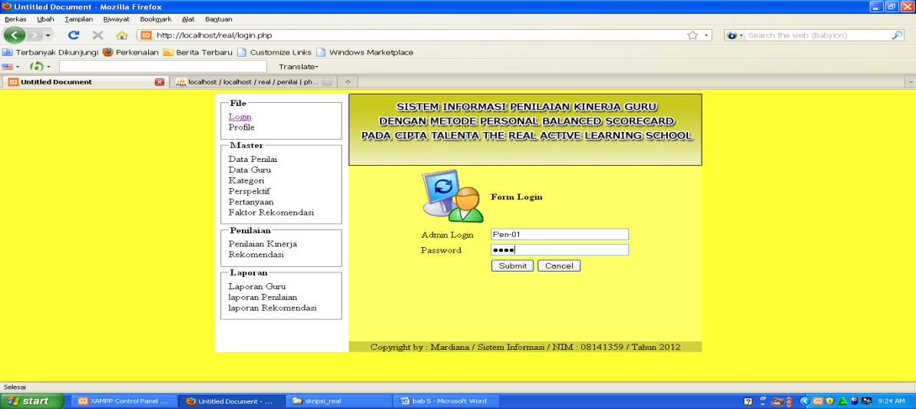

**Gambar 3.1 Tampilan Form Login**

1. **Form Master Penilai**

Form master penilai adalah menu yang berfungsi menginput data-data penilai secara lengkap.

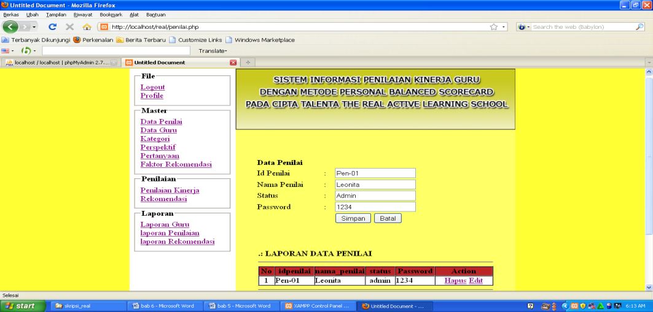

**Gambar 3.2 Tampilan Form Master Penilai**

**c. Form Master Guru**

Form master guru adalah menu yang berfungsi menginput data-data guru secara lengkap.

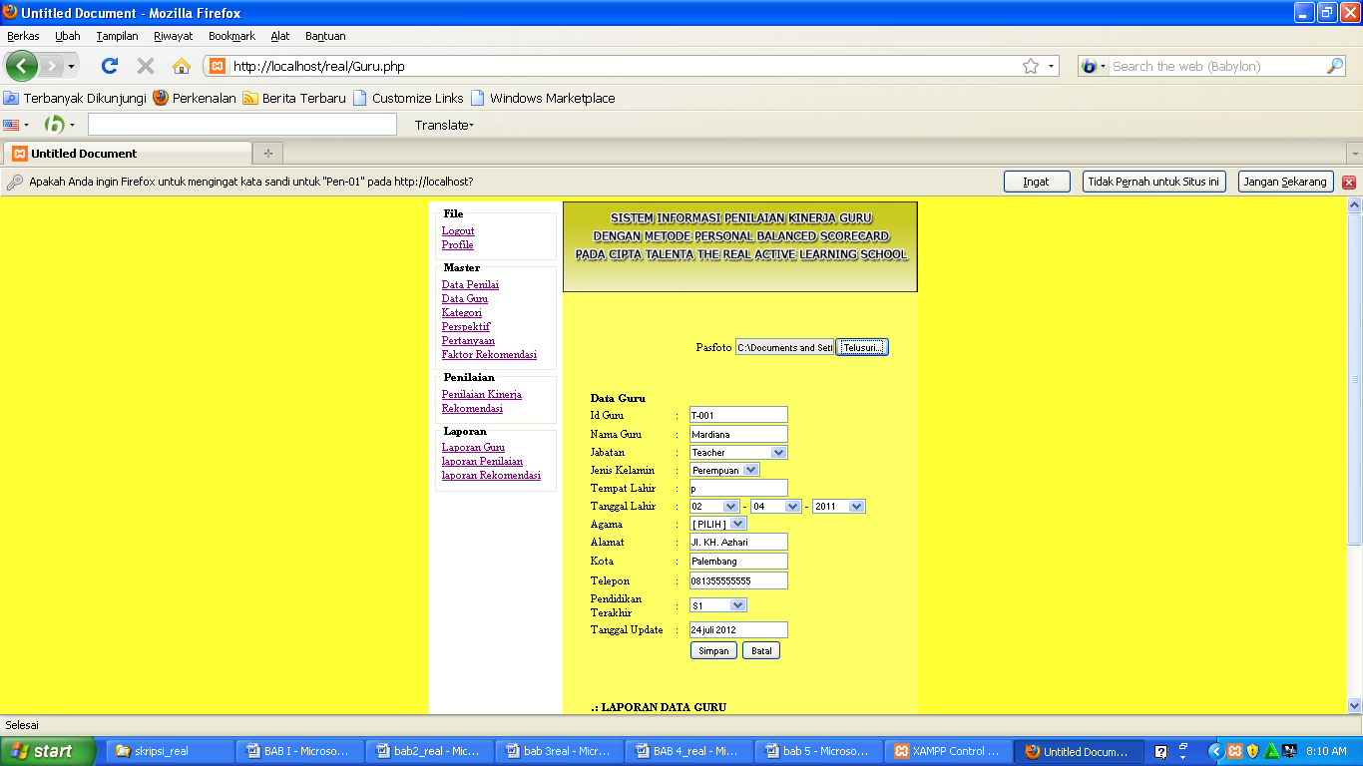

**Gambar 5.3 Tampilan Form Master Guru**

1. **Form Master Kategori**



Form master kategoriadalah menu yang berfungsi menginput data-data kategori penilaian secara lengkap.

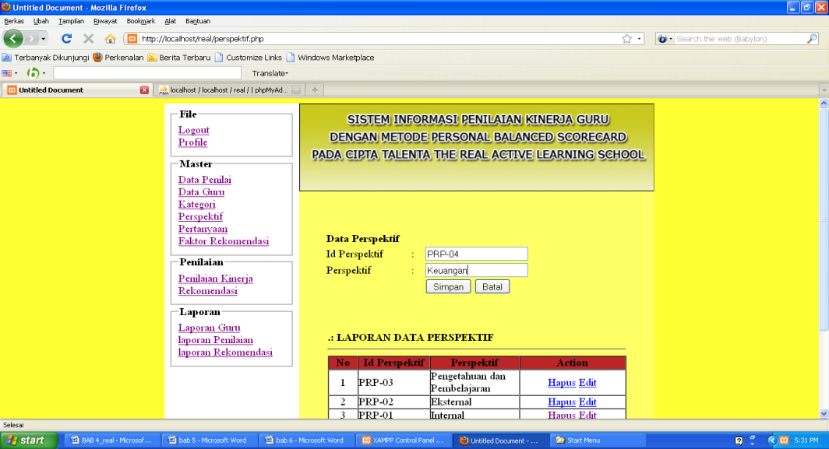

Gambar 5.4 Tampilan Form Master Kategori

1. **Form Master Perspektif**

Form master perspektif adalah menu yang berfungsi menginput data-data perspektif secara lengkap.

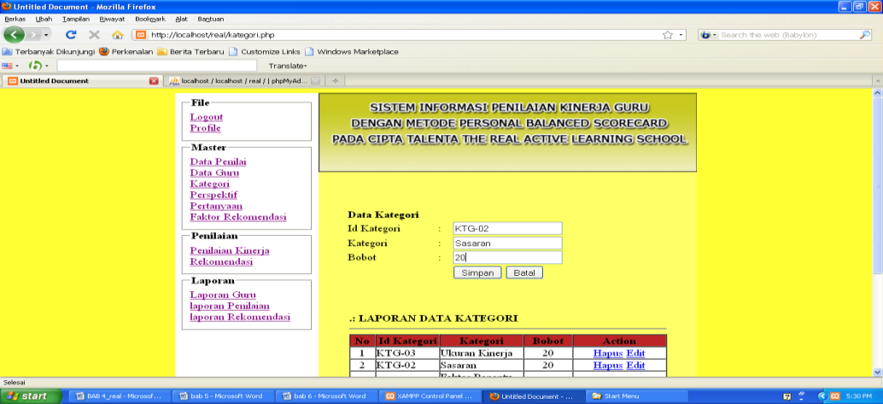

**Gambar 5.5 Tampilan Form Master Perspektif**

**f. Form Master Pertanyaan**

Form master pertanyaan adalah menu yang berfungsi menginput data-data pertanyaan secara lengkap.

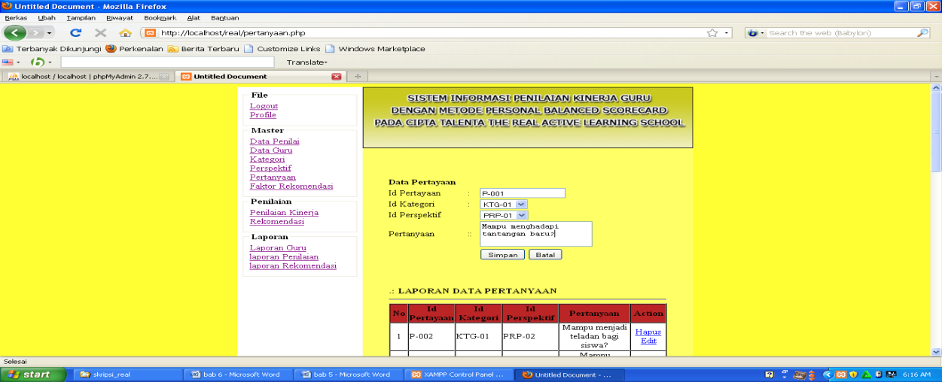

**Gambar 5.6 Tampilan Form Master Pertanyaan**

g. Form Master Faktor Rekomendasi

Form master faktor rekomendasi adalah menu yang berfungsi menginput data-data faktor rekomendasi secara lengkap.

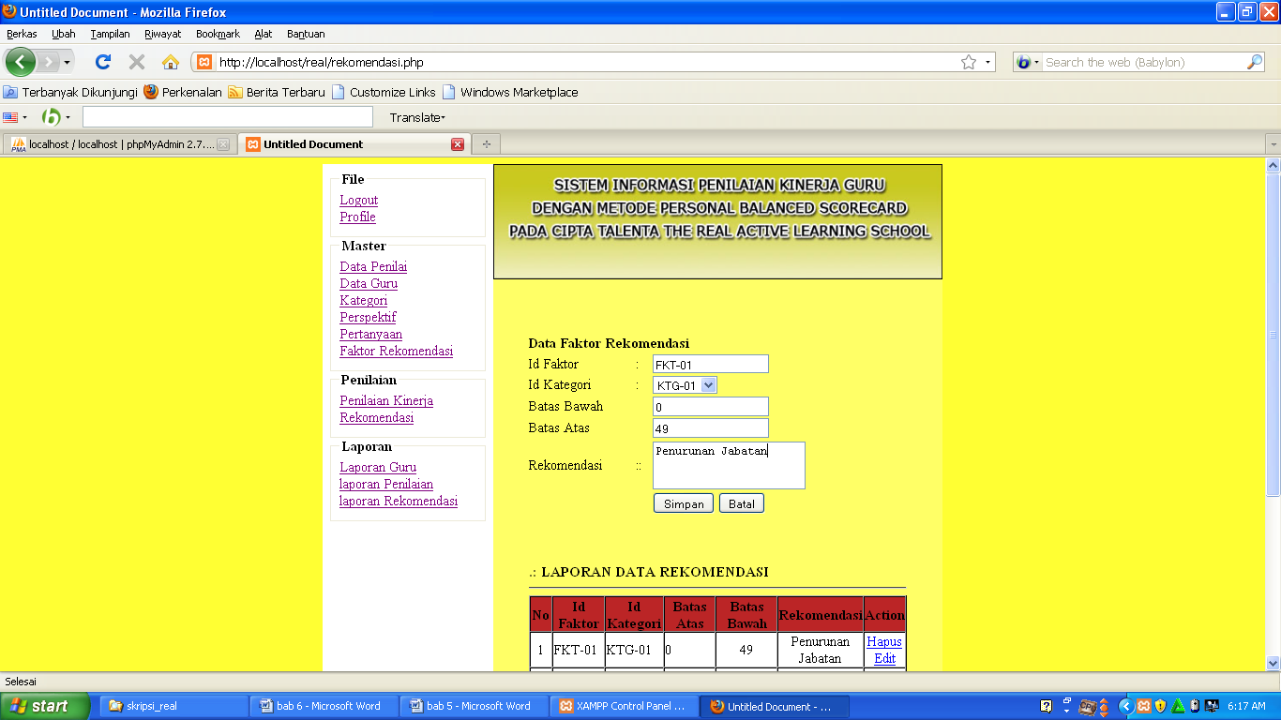

**Gambar 5.7 Tampilan Form Master Faktor Rekomendasi**

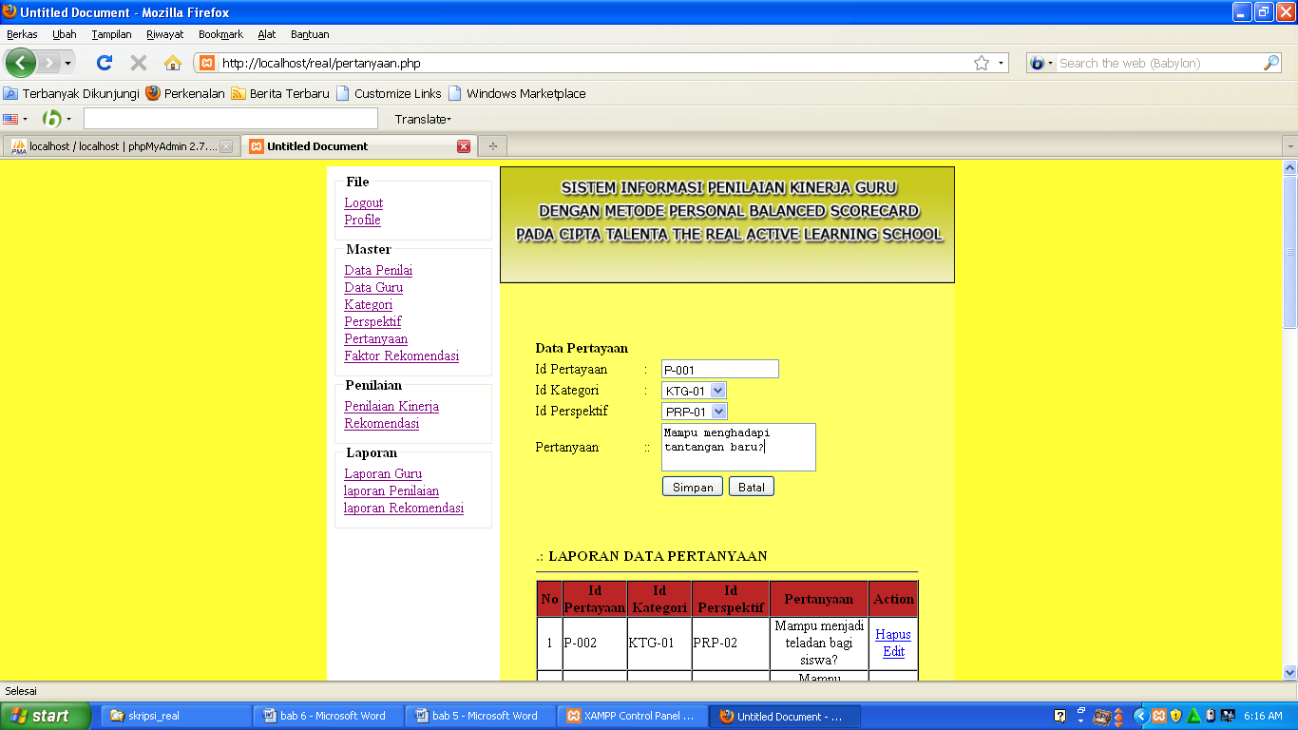

1. Kesimpulan

Berdasarkan uraian yang dikemukakan pada bab-bab sebelumnya, maka penulis mencoba menarik kesimpulan dalam mencapai tujuan yang diinginkan. Adapun kesimpulan yang dapat diambil adalah:

1. Dalam penelitian ini penulis merancang dan membangun *website* sistem informasi penilaian kinerja guru pada Cipta Talenta *The Real Active Learning School* dengan metode *personal balanced scorecard*.
2. Dengan adanya sistem penilaian kinerja guru ini, pimpinan dapat memperoleh informasi tentang hasil kinerja para guru guna menindaklanjuti kebijakan selanjutnya.
3. Hasil penilaian dapat memberikan motivasi bagi para guru untuk bekerja lebih baik.

DAFTAR PUSTAKA

[1] S.K. Kenue, “Limited angle multifrequency deffiaction tomography,” *IEEE Trans. Sonic Ultrason*, vol. SU-29, no. 6, pp. 213-217, July 1982.

[2] P.M. Morse and H. Feshback, *Methods of Theoretical Physic*, New York: McGraw Hill, 1953.

[3] R. Frinkel, R. Taylor, R. Bolles, R. Paul, “An overview of AL, programming system for automation,” *in Proc. Fourth Int. Join Conf Artif.Intel.,* pp. 758-765, Sept. 3-7, 2006.

[4] A.S.R. Ansori, M. Hariadi, W. Endah,"Pemodelan Retakan Tiga Dimensi Akibat Ledakan Untuk Serious Games", *in Proc. Semnasteknomedia 2013*, pp.13-1, Januari 13,2013.

**Biodata Penulis**

**Megawaty** memperoleh gelar Sarjana Komputer (S.Kom) Jurusan Sistem Informasi Universitas Bina Darma Palembang, lulus tahun 2009. Memperoleh gelar Magister Komputer (M.Kom) Program Pasca Sarjan Magister Teknik Informatika Universitas Bina Darma, lulus tahun 2013. Saat ini menjadi Dosen Fakultas Ilmu Komputer Universitas Bina Darma Palembang.

**Muhammad Nasir** memperoleh gelar Sarjana Komputer (S.Kom), Jurusan Sistem Informasi Universitas Bina Darma Palembang, lulus tahun 2002. Memperoleh gelar Magister Komputer (M.Kom) Universitas Bina Darma, lulus tahun 2011. Saat ini menjadi Dosen Fakulta Ilmu Komputer Universitas Bina Darma Palembang.

**Mardiana** memperoleh gelar Sarjana Komputer (S.Kom), Jurusan Sistem Informasi Universitas Bina Darma Palembang, lulus tahun 2013.